**2012年高考全国卷二地理试题（高清版）**

**第I卷（选择题 共140分）**

**本卷共11个小题，每小题4分，共44分。在每小题给出的四个选项中，只有一项是符合题目要求的。**

随着工业化、城市化的飞速发展，耕地不断被挤占，但2004年以来，我国粮食总量仍连续增长。据此完成1-3题。

1.近年来，我国粮食总产量连续增长的主要原因是（ ）

A.扩大了粮食播种面积   B.加大了农业科技投入

C.改进了农田水利设施    D.完善了粮食流通体系

2.改革开放以来，下列粮食主要产区在全国商品粮食生产中的地位下降最为显著的是 （ ）

A.太湖平原   B.洞庭湖平原 C.汉江平原   D.成都平原

3.河南省和黑龙江省都是我国产粮大省。两省相比，黑龙江省粮食商品率高的主要原因是（ ）

A.耕地面积广   B.生产规模大 C.机械化水平高 D.人口较少

图1示意流域水系分布（a）和该流域吧、内一次局地暴雨前后甲，乙两水文站观测到的河流流量变化曲线（b），读图1完成4~5题

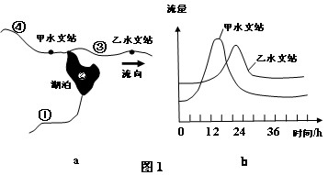

4. 此次局地暴雨可能出现在图1a中的（ ）

A ①地  B  ②地  C ③ 地   D  ④地

5. 乙水文站洪峰流量峰值小于甲水文站，主要是因为甲，乙水文站之间（ ）

A 河道淤积   B 河谷变宽

C 湖泊分流      D 湖水补给量减小

读图2 ，完成6~7题

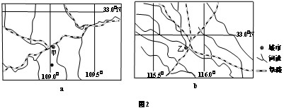

6. 根据图是信息 可以推断（ ）

A.1月平均气温甲城市高于乙城市  B.1月平均气温甲城市低于乙城市

C.7月平均气温甲城市高于乙城市  D.7月平均气温甲城市低于乙城市

7.  图中甲 乙两城市分别位于（ ）

A.关中平原 ，浙闽丘陵  B.江汉平原 ，山东丘陵

C.汗水谷地 ，黄淮平原   D.汾河谷地 ，松嫩平原

图3表示某区域在一定时期内剩余劳动力数量，人均工资的变化，以及甲、乙两类企业在该区域维持最低经济效益所能支付人均工资的变化，读图3，完成8-9题

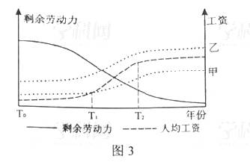

8.由图3可以推断，该区域（ ）

A．T0年工业基础雄厚        B.T0¯—T1年吸引的工业企业类型最多

C. T1—T2年经历产业结构调整    D. T2年以后工业生产衰退

9.甲、乙两类企业相比（ ）

A．甲类企业在该区域维持发展的时间更长 B．甲类企业趋向廉价劳动力区位

C.乙类企业进入该区域的时间更早 D.乙类企业产品的附加值较低

图4示意某小区域地形，图中等高距为100米，瀑布的落差为72米，据此完成10-11题

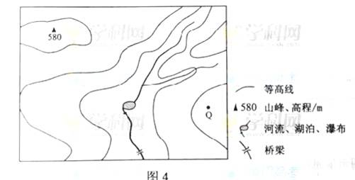

10. Q地的海拔可能为（ ）

A.90米    B.230米     C.340米   D.420米

11.桥梁附近河岸与山峰的高差最接近（ ）

A.260米   B.310米    C.360米     D.410米

**第II卷（非选择题 共56分）**

**本卷包括必考题和选考题两部分。第36题-第41题为必考题，每个试题考生都必须作答。第42题-第48题为选考题，考生根据要求作答。**

36.（22分）阅读图文资料，完成下列要求。

红木家具广受人们的喜爱。目前，我国红木原材主要依赖进口，越南是红木原材的主要出口国，近年来，越南规定红木原材需经初加工方可出口。凭祥（位置见图6）是我国红木家具加工基地之一，今年与家具生产相关的企业开始在凭祥集聚。

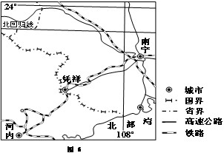

（1）说明越南限制红木原材出口的原因。（6分）

（2）分析凭祥成为我国红木家具加工基地的区位优势。（10分）

（3）说明与家具生产相关的企业在凭祥集聚的原因。（6分）

37.（24分）阅读图文资料，完成下列要求。

图7所示区域的沿海地区年降水量约50毫米，东部山地雪线高度在4480~5000米之间，自20世纪90年代，该地区开始种植芦笋（生长期耗水量较大），并发展成为世界上最大的芦笋出口区。

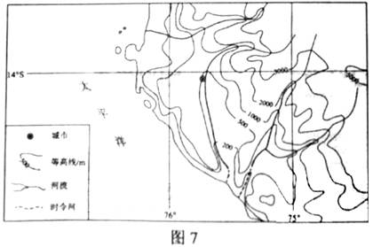

(1) 分析图示沿海地区气候干旱的愿意（10分）

(2) 推断图示沿海地区芦笋种植用水的来源（6分）

(3) 你认为图示沿海地区是否应该大力发展芦笋种植，请说明理由（8分）

**请考生在第42、43、44三道地理题中任选一题作答，如果多做，则按第一题计分。作答时用2B铅笔在答题卡上把所选题目的题号涂黑**

42.（10分）**旅游地理**

阅读图文资料，完成下列要求。

图11所示区域中的世界文化遗产，始建于公元366年，以其现存规模大，保存完好的壁画和塑像闻名于世。近年来，游客数量不断增加，对该文化遗产构成较大威胁。

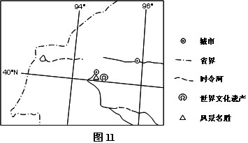

（1）简述图示区域文化遗产保护较完好的自然原因。（4分）

（2）说明为保护该文化遗产应采取的措施。（6分）

43.（10分）**自然灾害与防治**

读图12，完成下列要求

图12示意美国本土飓风、地震灾害的空间分布。

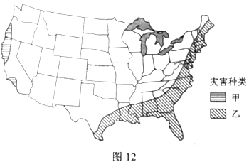

（1）判断甲、乙自然灾害的种类并说明判断的依据。（6分）

（2）说明为防范上述灾害应采取的措施。（4分）

44. (10分)环境保护

阅读图文资料，完成下列要求。

近百年来，上海市饮用水主要水源地发生了很大变化:1910年为苏州河，1928年改至黄浦江中、下游，1978年改至黄浦江中、上游，2010年改至长江青草沙(见图13).

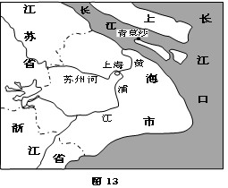

(1)分析上海市饮用水主要水源地变化的原因。(4分)

(2)提出保护城市水源地应采取的措施。(6分)

**2012年高考全国卷二地理试题参考答案**

一、选择题：本大题共35小题，每小题4分，共140分。在每小题列出的四个选项中， 只有一项是符合题目要求的。

题号 1 2 3 4 5 6 7 8 9 10 11

答案 B A D D C A C C B D C

题号 12 13 14 15 16 17 18 19 20 21 22 23

答案 C B D A B D B B C B C C

题号 24 25 26 27 28 29 30 31 32 33 34 35

答案 C D B D B C A C D A B C

二、非选择题：包括必考题和选考题两部分。第36～41题为必考题，每个试题考生都必须做答。第42～48题为选考题，考生根据要求做答。

36．（22分）

（1）提高原材的附加值，增加 收入；扩大就业；保护红木（森林）资源。

（2）（地处边境）接近原料（红木） 产地；（我国）市场需求旺盛；（高速公路和铁路经过）交通便捷；（作为边境地区的较大城市）基础设施较完善。

（3）接近家具厂（客户），节省运输 费用；利于企业间人员与信息的交流，提高企业创新能力；共享基础设施，节约生产成本。

37．（24分）

（1）位于热带，全年气温高，蒸发旺盛；（受东部山脉阻挡）处于东南信风的山地背风坡，不利降水；（势力强大的）沿 海寒流的减湿作用强。

（2）地下水；冰雪融水（河水）。

（3）观点一：应大力发展芦笋 种植。理由：扩大就业，增加收入，促进经济发展。

观点二：不应该大力发展芦笋种植。理由：芦笋生长耗水量大，当地本来水资源缺乏，种植芦笋使当地水资源更为紧缺。

42．（10分）

（1）地处内陆，气候干旱，空气干燥（利于文物保存）。

（2）合理控制游客数量；实行淡旺季门票 制；加强监测和管理；数字化和多媒体展示等。

43．（10分）

（1）甲为地震。（西临太平洋）地 处环太平洋地震带；乙为飓风，东部处在北大西洋飓风侵袭路径上；南部接近飓风源地。

（2）加强灾害监测和预报；制定防灾应急预案；修建避难场所等工程性防御设施；进行防灾教育和培训等。

44．（10分）

（1）水环境污染严重；城市需水量增加。

（2）控制污染源，加强水质监 测和日常管理，防止水污染；制定污染事件的应急处理方案；加强城市水环境教育，增强公众水环境保护意识；强化水资源管理等。